3
FICHA DE AVALIAÇÃO SUMATIVA
Nome N.º Turma
Data / / Avaliação Professor(a)

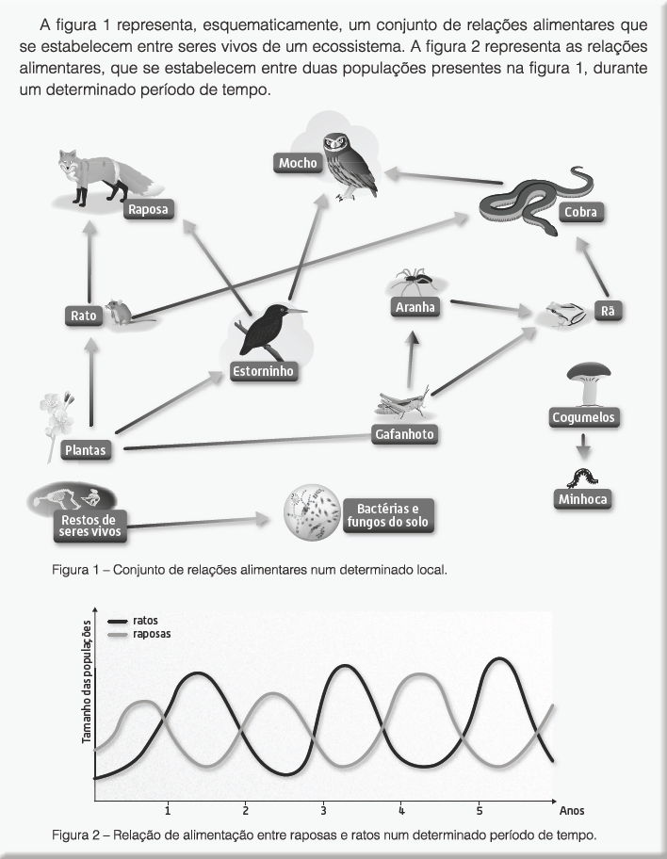
Grupo I

1. | Selecione a única opção que permite obter uma afirmação correta.  Podemos afirmar que a relação que se estabelece entre ratos e raposas é uma relação…
 | - interespecífica de predação em que ambas as espécies são prejudicadas.  - intraespecífica de predação em que uma das espécies é beneficiada.  - interespecífica de predação em que uma das espécies é beneficiada.  - intraespecífica de predação em que ambas as espécies são prejudicadas. | ☐  ☐  ☐  ☐
2. | Indique qual a importância da fotossíntese para os ciclos de matéria.

Selecione a única opção que permite obter uma afirmação correta.

As plantas muitas vezes entram em competição pela água e pela luz…
(A) o que leva exclusivamente a uma relação intraespecífica de competição. ☐
(B) o que desempenha um papel importante pois limita o crescimento excessivo das populações.☐
(C) o que leva exclusivamente a uma relação interespecífica de competição. ☐
(D) de forma a poderem captar melhor o seu alimentos pelas raízes. ☐

4. | Selecione a única opção que permite obter uma afirmação correta.  Numa pirâmide ecológica, os ratos, os estorninhos e os gafanhotos…
 | (A) ocupam o patamar de consumidores de 2.ª ordem. | ☐
 | (B) armazenam maior quantidade de energia que os produtores. | ☐
 | (C) são tendencialmente em maior número que os produtores. | ☐
 | (D) ocupam o patamar de consumidores de 1.ª ordem. | ☐

Selecione a única opção que permite obter uma afirmação correta.

Se a população de raposas sofresse uma diminuição brusca no número de indivíduos, numa primeira fase…
  - aumentaria a população de ratos e estorninhos. ☐
  - diminuiria a população de ratos e estorninhos. ☐
  - aumentaria a população de plantas. ☐
  - diminuiria a população de cobras. ☐

Selecione a única opção que permite obter uma afirmação correta.

As aranhas representadas na figura 1 são organismos…
  - autotróficos e consumidores primários. ☐
  - heterotróficos e ocupam o terceiro nível trófico. ☐
  - heterotróficos e produtores primários. ☐
  - autotróficos e ocupam o segundo nível trófico. ☐
©AREAL EDITORES

Selecione a opção que permite preencher os espaços, de modo a obter uma afirmação correta.
©AREAL EDITORES

Podemos afirmar que é a principal fonte de energia dos ecossistemas, atraves- sando os ecossistemas de forma .
  - o Sol […] cíclica ☐

 | - o vento […] cíclica  - o Sol […] unidirecional  - o vento […] unidirecional | ☐  ☐  ☐
8. | Selecione a única opção que permite obter uma afirmação correta.
 | Na figura 1 podemos afirmar que a raposa…
 | (A) ocupa sempre o 3.º nível trófico, sendo consumidor de 3.ª ordem. | ☐
 | (B) ocupa sempre o 3.º nível trófico, sendo consumidor de 2.ª ordem. | ☐
 | (C) ocupa o 3.º ou o 4.º nível trófico, dependendo da cadeia em que se insere. | ☐
 | (D) é consumidor de 2.ª ou 3.ª ordem, dependendo da cadeia em que se insere. | ☐
9. | Comente a seguinte afirmação: “Os dados da figura 2 revelam uma situação de equilíbrio dinâmico entre a população de ratos e a de raposas.”

10. Com base nos dados da figura 1, construa uma cadeia alimentar com seis níveis tróficos.

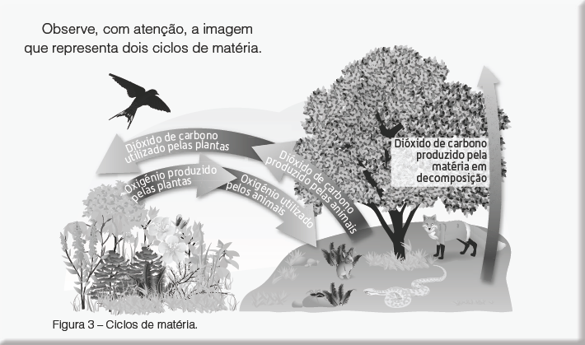
Grupo II

Selecione a única opção que permite obter uma afirmação correta.
Os ciclos representados na figura 3 são…
  - o ciclo do oxigénio e o ciclo do nitrogénio. ☐
  - o ciclo do carbono e o ciclo do oxigénio. ☐
  - o ciclo do nitrogénio e o ciclo do fósforo. ☐
  - o ciclo da água e o ciclo do nitrogénio. ☐

Ordene as letras de A a E, de modo colocares por ordem de acontecimentos os termos referentes ao ciclo da água.
Inicia a ordenação pela letra B.

- Condensação

- Evapotranspiração

- Precipitação

- Infiltração
➜ ➜ ➜
3.  ©AREAL EDITORES | Classifique como verdadeira (V) ou falsa (F) cada uma das seguintes afirmações.
 | A – No ciclo do nitrogénio existe uma circulação contínua de substâncias. | ☐
 | B – Bactérias, fungos e plantas são exemplos de decompositores. | ☐
 | C – No ciclo do carbono, uma das fontes de dióxido de carbono é a queima de combustíveis fósseis. | ☐
 | D – O processo de respiração promove a libertação de oxigénio para a atmosfera. | ☐
 | E – Os nitratos são usados pelo Homem para a síntese de proteínas. | ☐
 | F – Na água ocorre fixação de dióxido de carbono nos corais. | ☐

4. Relacione os ciclos do carbono e do oxigénio na Natureza.

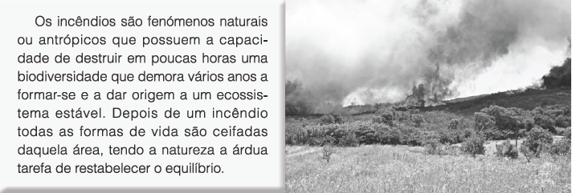
Grupo III
©AREAL EDITORES
- Selecione a única opção que permite obter uma afirmação correta.

O texto anterior refere-se a um incêndio que dará origem a uma sucessão…
  - primária, com a instalação de comunidades pioneiras. ☐
  - primária, pois é um local onde já existiu uma comunidade. ☐
  - secundária, pois é um local desprovido de vida. ☐
  - secundária, pois é um local onde já existiu uma comunidade. ☐

Selecione a única opção que permite obter uma afirmação correta.

O conjunto das primeiras espécies que vai colonizar o local, depois de destruído pelo incêndio, constitui uma comunidade…
  - pioneira e possui grande diversidade de organismos. ☐
  - clímax e possui grande diversidade de organismos. ☐
  - pioneira que inclui líquenes, musgos e fetos. ☐
  - clímax que inclui líquenes, musgos e fetos. ☐

Indique de que forma se pode iniciar a presença de vida, num local onde não existia anteriormente.

- Faça corresponder cada uma das expressões indicadas na coluna B com a respetiva classificação, que consta da coluna A.
Coluna B
1 – Campo agrícola
2 – Floresta destruída por madeireiros
3 – Ilha vulcânica
4 – Formação de dunas
5 – Escadaria acabada de construir

Coluna A
A – Sucessão primária
B – Sucessão secundária
1: ☐; 2: ☐; 3: ☐; 4: ☐; 5: ☐

FIM

